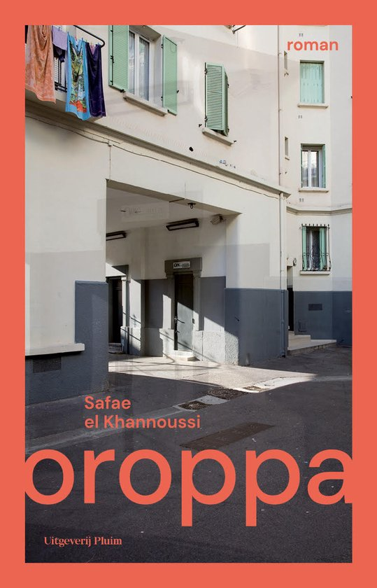

Vragenlijst bij het boek Oroppa van Safae el Khannoussi
- Wat zijn je eerste indrukken van het boek? Wat trok je meteen aan in het verhaal?
- Hoe zou je de relatie tussen Irad Abergel en zijn moeder, Salomé Abergel, beschrijven? Wat denk je dat haar verdwijning voor hem betekent?
- Wat is de symbolische betekenis van de schilderijen die Hind in de kelder van Salomé’s huis vindt? Hoe beïnvloeden deze beelden haar?
- Hoe wordt het thema van macht en de invloed ervan op mensen in het boek uitgewerkt? Kun je voorbeelden geven van personages die door macht worden beïnvloed?
- Wat vind je van de manier waarop de auteur de verschillende locaties (Amsterdam, Parijs, Tunis, Casablanca) beschrijft? Hoe dragen deze beschrijvingen bij aan de sfeer van het verhaal?
- Welke rol spelen de "zusters en broeders van de nacht" in het verhaal? Wat denk je dat hun laatste toevluchtsoord, de kroeg van Irad Abergel, voor hen betekent?
- Hoe interpreteer je de titel "Oroppa"? Wat denk je dat de auteur hiermee wil zeggen?
- Zijn er specifieke passages of citaten die je bijzonder aanspraken? Waarom?
- Hoe denk je dat de spoken uit het verleden de levens van de personages beïnvloeden? Kun je voorbeelden geven?
- Wat vond je van het einde van het boek? Was het bevredigend of had je een ander einde verwacht?
- Hoe zou je de schrijfstijl van Safae el Khannoussi beschrijven? Wat maakt haar stijl uniek of opvallend?
- Hoe draagt de schrijfstijl bij aan de ontwikkeling van de personages en de algehele sfeer van het boek?
- Zijn er specifieke literaire technieken of stijlelementen die je opvielen tijdens het lezen? Hoe dragen deze bij aan het verhaal?

